Независимая оценка качества образования 2021год.
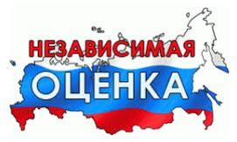Уважаемые родители (законные представители) воспитанников! С 15 сентября по 15 октября 2021 года проводится онлайн опрос с целью независимой оценки качества условий осуществления образовательной деятельности муниципальными дошкольными образовательными организациями Первомайского района.
Просим принять участие в онлайн опросе! Ваше мнение важно для нас и будет учтено в дальнейшей работе!

